DISSEKER ET DYR
Øvelsen består af to dele
- Disseker en blåmusling
- Disseker en sild
1. Disseker en blåmusling
Teori
Blåmuslinger lever af planktonalger og andre mikroskopiske organismer, som de filtrerer fra vandet. Det sker ved, at blåmuslingerne suger vand ind og leder det over gællerne, der også fungerer som et filter, som kan tilbageholde fødeemner.
På figuren nedenfor kan du se, at blåmuslinger har en fod, som de bruger, når de skal krybe afsted. Fra foden kan blåmuslinger udskille et stof, der hedder byssus. Når byssus kommer i kontakt med havvand, bliver der dannet nogle hæftetråde, der kaldes byssustråde. De gør det muligt for blåmuslingerne at holde sig fast og samtidig følge bølgernes bevægelser.
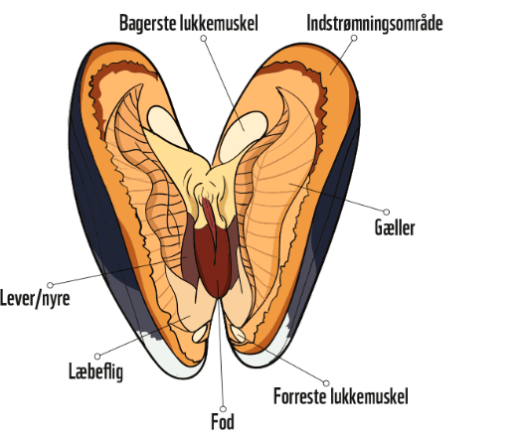
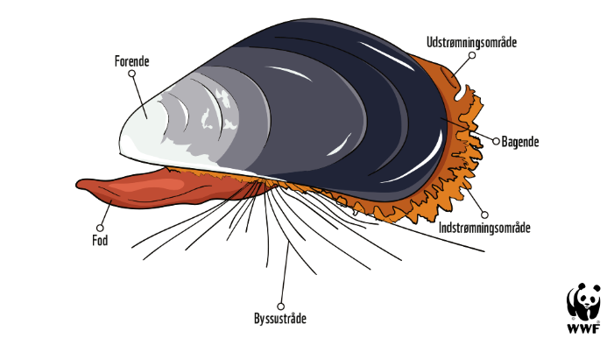
Da mange blåmuslinger lever på lavt vand og kun bevæger sig ganske langsomt, skal de kunne klare sig over vandets overflade, hvis vandstanden pludselig falder. Derfor har blåmuslinger en hård skal, som beskytter mod udtørring, og som samtidig har den fordel, at den også beskytter mod prædation. Skallen bliver holdt lukket ved hjælp af lukkemuskler.

Illustrationer: Thomas Nissen og Louise Lave.

Formål
I skal undersøge blåmuslingens anatomi, og hvordan den er tilpasset livet i havet.
Materialer
Afdækning, blåmusling, dissektionssæt og kar til at opbevare muslingen i.
Fremgangsmåde
- Find forende og bagende på muslingen.
- Find ryg og bugside. Rygsiden er buet, mens bugsiden næsten er lige.
- Find byssustråde.
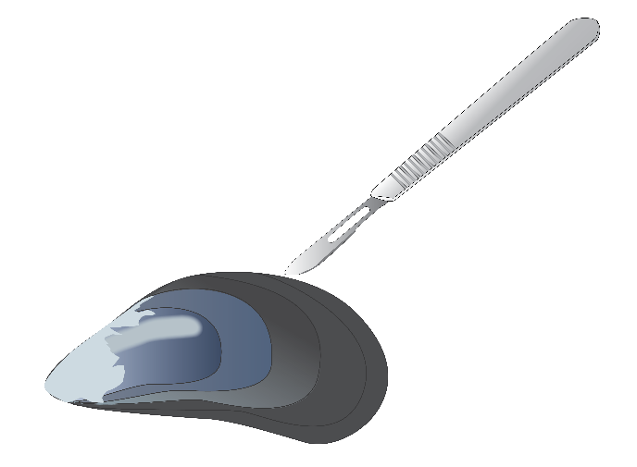
- Luk muslingen op ved at holde den brede bagende væk fra dig selv, mens du presser eller vrider skallerne lidt fra hinanden. Tag en kniv, der ikke er så spids. Placer kniven ude ved den brede bagende, så knivens æg vender væk fra dig selv. Stik kniven ind mellem skallerne.
- Før kniven ind mellem skallerne, og skær den store bageste lukkemuskel over.
- Åbn muslingen, og placer den i et kar med vand.
- Prøv at bestemme de indre organer ud fra tegningen i teoriafsnittet.
- Placer fod, gæller, byssustråde og lukkemuskler i cirklerne i observationsafsnittet.

Observationer

Fod og byssustråde Gæller Lukkemuskler

Diskussion
- Hvordan er blåmuslinger tilpasset livet i havet?
- Hvilken rolle spiller blåmuslinger i havets økosystemer?
Til læreren
Cirklerne i observationsafsnittet holder bedst, hvis vejledningen er lamineret.

2. Disseker en sild
Teori
Sild lever i de frie vandmasser og har som mange andre fisk en strømlinet krop, der er dækket af et beskyttende lag skæl. Kroppen er udstyret med finner, som blandt andet bliver brugt til at styre med. Lyset i havet kommer fra overfladen, og derfor er sildens overside mørkere end undersiden, der også bliver kaldt for bugen. Den lyse bug gør det sværere for rovdyr, der angriber nedefra, at skelne silden fra den lysere havoverflade. På samme måde er det sværere for rovdyr, der angriber ovenfra, at se silden, når den har en mørk ryg.
Da sild altid er omgivet af vand, bliver de ikke udsat for udtørring, og derfor behøver de ikke at have øjenlåg. Til gengæld har de et sidelinjeorgan på hver side af kroppen, som kan registrere trykbølgers udbredelse i vandet. Man forestiller sig, at sidelinjen giver fisk et billede af omgivelserne ligesom et øje. Sidelinjeorganet kan for eksempel bruges af sild, der svømmer i stime, til at sanse bevægelser fra de andre sild.
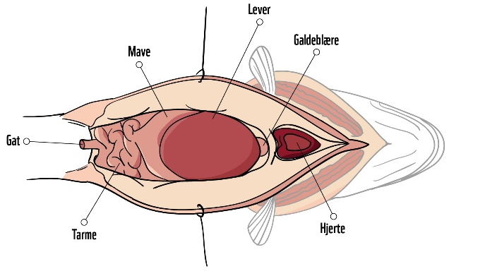
Bag hovedet sidder gællerne, der gør det muligt for silden at optage ilt fra vandet. Samtidig har sild en svømmeblære, som sidder inde i kroppen. Ved at regulere, hvor meget luft der er i svømmeblæren, kan sild styre deres egen opdrift, så de ikke pludselig synker til bunds eller stiger for hurtigt mod overfladen. Det er en stor fordel i havet, hvor trykket fra det omgivende vand ændrer sig alt efter, hvilken dybde silden befinder sig på.

Illustrationer: Thomas Nissen og Louise Lave.

Formål
I skal undersøge sildens anatomi, og hvordan den er tilpasset livet i havet.

Materialer
- Afdækning
- Dissektionssæt
- Sild
- Stereolup
Fremgangsmåde
- Iagttag fiskens form, finner og farver.
- Pil et fiskeskæl af fiskens krop. Brug eventuelt en skalpel til at skrabe det af.
- Kig på fiskeskællet i en stereolup. På skellet vil I kunne se nogle buede aftegninger. Det er vækstringe, ligesom I måske kender det fra årringene på et træ.
- Find gæller og øjne.
- Klip fra endetarmsåbningen, der også kaldes gattet, op langs bugen til gællerne uden at komme langt op i de bløde organer i bughulen.
- Prøv at bestemme de indre organer ud fra tegningen i teoriafsnittet.
- Skær organerne fri fra bugen, og placer dem i cirklerne i observationsafsnittet.

Observationer

Tarme Mavesæk Lever

Gæller Svømmeblære Hjerte

Diskussion
- Hvordan er sild tilpasset livet i havet?
- Hvilken rolle spiller sild i havets økosystemer?
Til læreren
Klip eventuelt fiskens øje ud, og tag linsen ud. Hvis fisken er frisk, kan linsen bruges som en lille lup.
Cirklerne i observationsafsnittet holder bedst, hvis vejledningen er lamineret.

